运营人员使用手册
版本：2026-09-20 | 角色：运营经理、日常运营、IP 组长（运营向）
详细步骤 SSOT：[../产品使用操作手册.md](../产品使用操作手册.md) 第 1、2、3、7、8、16 章

1. 你能做什么
• 查看 首页仪表盘（IP 组筛选、待办、趋势）
• 创建与 启动内容计划、审批计划终止
• 维护 IP 组、查看作者/账号/作品/人效分析
• 配置 系统参数（钉钉通知、内容审核层级）
• 在 内容审核 中承担一级/二级审核（若角色具备权限）

2. 登录
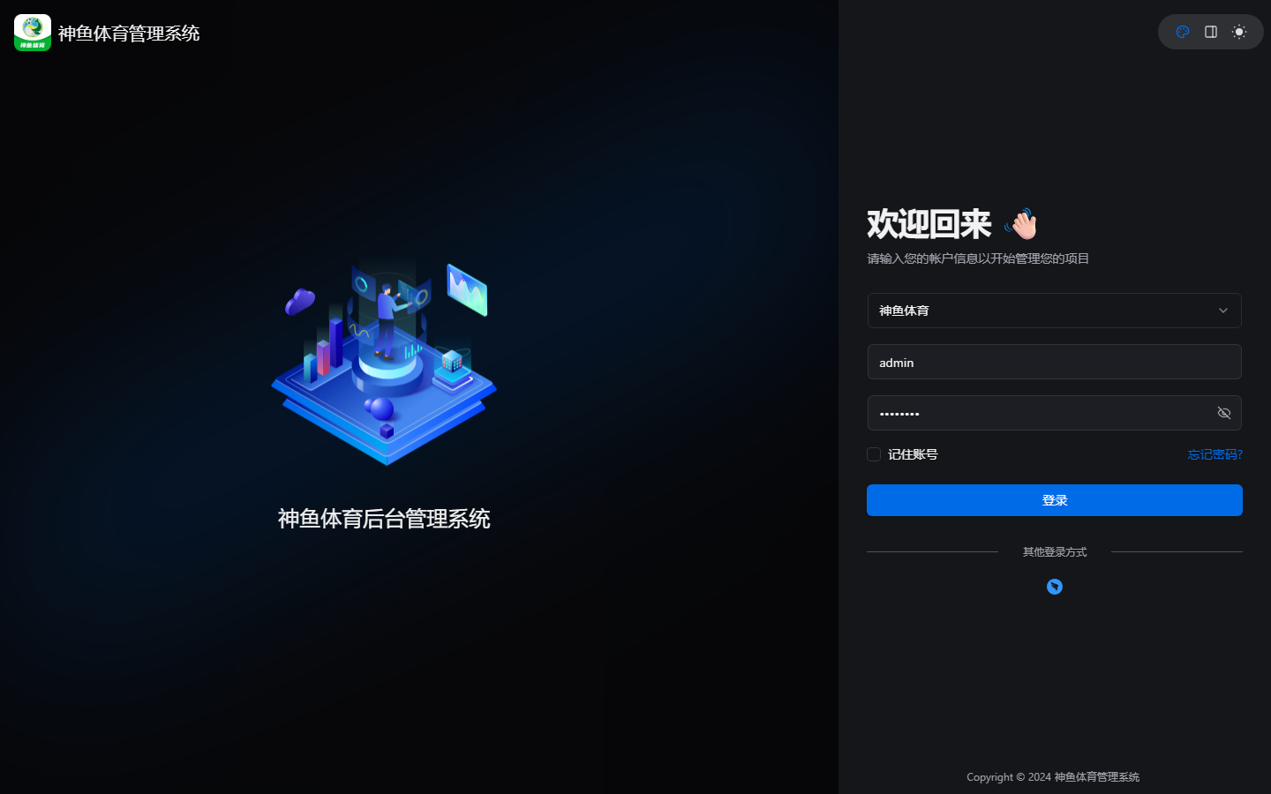
图 登录页
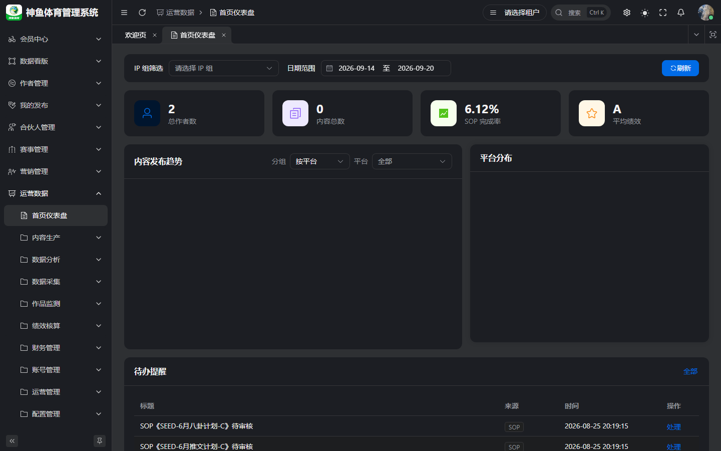
图 运营数据侧栏
项 | 本地 Gate 默认
地址 | http://localhost:5777
路径 | Football 壳登录 → 侧栏 运营数据

3. 日常主链路
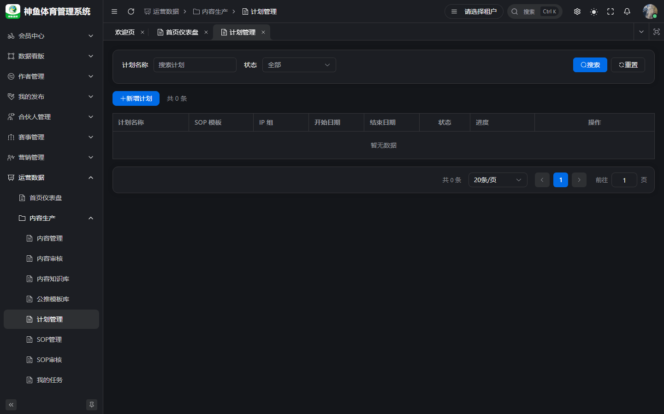
图 计划管理
配置 SOP（启用模板）→ 计划管理：多 IP 组 + 赛事 → 启动
→ 跟进我的任务/全部任务 → 内容审核 → 内容管理发布/上架
计划行为要点（ADR-070）：一次计划可选 多个 IP 组；草稿任务不出现在执行人列表；启动后任务 PENDING。

4. 关键页面
图 首页
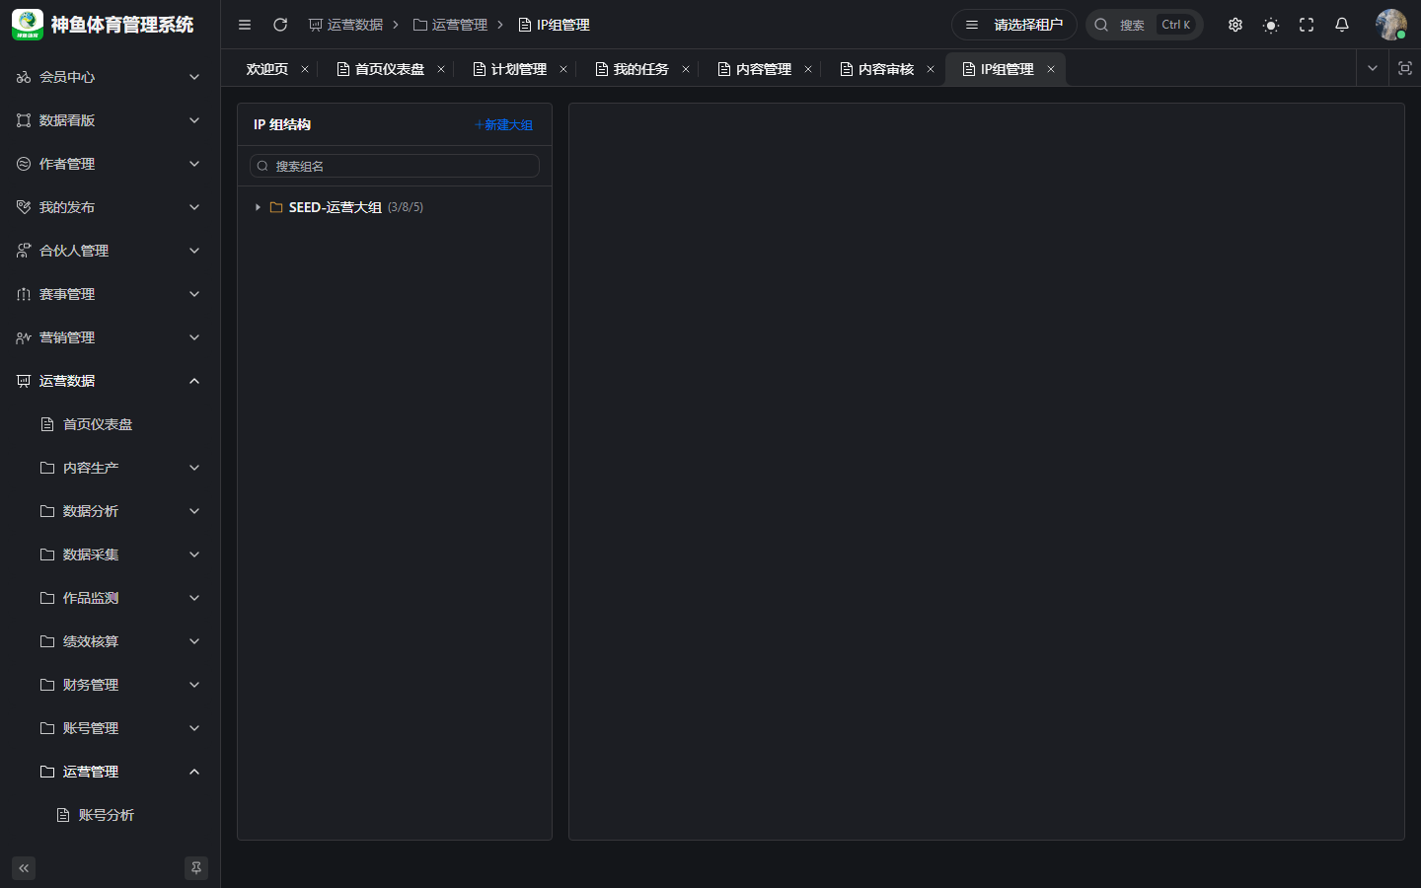
图 IP 组
页面 | URL | 手册章节
首页 | /ops/dashboard | §16
计划管理 | /ops/production/plan | §3
全部任务 | /ops/production/task/all | §4
内容审核 | /ops/production/content/review | §6
IP 组 | /ops/operations/ip-group | §7
系统参数 | /ops/system/sys-param | §8

5. 钉钉与通知
在 系统参数 配置钉钉 webhook、模板与审核通知开关；任务待办可能推送 TASK_PENDING（需配置生效）。

6. 权限说明
可见菜单与按钮以 库内 RBAC 为准；数据范围遵循角色 + 部门 + IP 组 + 人员四级（PRD BR-006）。

7. 相关截图
见 [../delivery-screenshots/](../delivery-screenshots/)：04-dashboard.png、05-plan.png、09-ip-group.png、12-system-param*.png。
—— 截图于本地联调环境（http://127.0.0.1:5777）采集，数据为空属演示环境常态；账号口令请以实际环境为准，勿将密钥写入手册。

